Муниципальное общеобразовательное учреждение
Вольского муниципального района «Лицей г. Вольска Саратовской области»

Гидропоника. От теории к практике

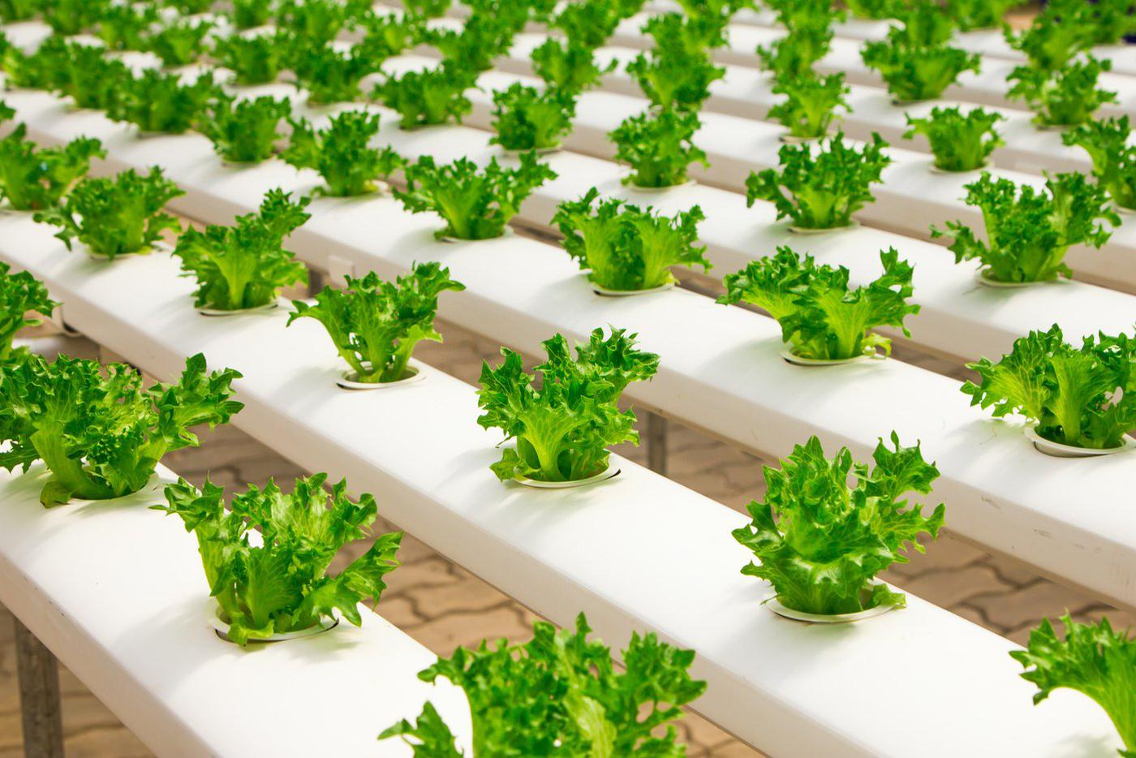

Работу выполнил:
Антонов Максим Алексеевич,
ученик 8 «Б» класса

Руководитель:
Пророченко Елена Владимировна,
учитель химии и биологии

Вольск, 2025
Содержание:
- Краткая аннотация ………………………………………………… 3
- Введение …………………………………………………………… 4
- Понятие гидропоники……… …………………………………… 5
- История гидропоники……………………………………………… 6
- Устройство гидропоники…………… …………………………… 9
- Виды гидропоники…………………………… …………………… 10

6.1 Фитильная система………………………………………………… 11

6.2 Система глубоководных культур или DWC ………………………. 12
6.3 Система периодического затопления ……………………………… 12
6.4 Система капельного полива ………………………………………… 12

6.5 Техника питательного слоя или N.F.T …………………………….. 13

6.6 Аэропоника ………………………………………………………….. 13
- Какие растения можно выращивания гидропонным методом …… 14
- Практическая часть …………………………………………………. 15
- Вывод ………………………………………………………………… 23
- Заключение ………………………………………………………….. 24
- Список использованной литературы ………………………………. 25

Краткая аннотация
Для выращивания культурных растений необходима почва. Однако этот плодородный слой земли образуется очень медленно и быстро истощается, если нарушается технологии земледелия. Кроме того, чтобы получить хороший урожай, растения необходимо поливать.
Истощение и загрязнение пахотных земель, а также нехватка воды для орошения привели к появлению агротехнологий, которые позволяют выращивать растения без почвы при минимальном использовании воды. Примером такой агротехнологии является гидропоника - выращивание растений без почвы на питательном растворе в пористых субстратах.
Введение
Ставшая популярной гидропоника, позволяющая выращивать свежие овощи, фрукты и зелень вне почвы круглый год. Каковы ее особенности, и как правильно все организовать?
Вдохновившись опытами по созданию гидропонной системы и примерами выращивания на них, я решил самостоятельно собрать с нуля гидропонную систему из подручных материалов, которые можно было найти в строительном магазине.
Как и любой другой проект, проектирование гидропонной установки начиналось с изучения теории и описания технического задания: описание принципов работы гидропоники, вопросы конструирования и размещения отдельных её функциональных элементов.
На собранной собственноручно гидропонной установке я попробую вырастить зеленый салат, так как этот способ выращивания доступен также и для домашнего растениеводства.

Актуальность:
Применение гидропоники снижает затраты на обработку почвы, защиту от сорняков и вредителей, позволяет выращивать большее количество растений на ограниченной площади посадки.
Вода и минеральные удобрения расходуются рациональнее, за счет их многократного использования.
Появляется возможность управлять ростом растений, путем изменения состава раствора питательных веществ, концентрации кислорода в растворе, что увеличивает урожайность.
Гипотеза:
Мы предполагаем, что выращивание растений методом гидропоники имеет большие преимущества над традиционными методами. Именно метод гидропоники позволяет выращивать большее количество растений на ограниченной площади посадки, получая качественную продукцию.
Целью исследования является изучить способ работы гидропоники, а также изготовление гидропонной установки и применение ее для выращивания овощных культур и зелени.
Для достижения данной цели были поставлены следующие задачи:
- Изучить понятие и устройство гидропонных систем;
- Разработать техническое задание гидропонной системы;
- Собрать и настроить технологический процесс выращивания с помощью гидропоники;
- Вырастить листовой зеленый салат гидропонным методом.

Понятие гидропоники
Гидропоника - это способ выращивания растений без почвы, при котором растение получает из раствора все необходимые питательные вещества в нужных количествах и точных пропорциях (что почти невозможно осуществить при почвенном выращивании).
Слово гидропоника произошло от греч. υδρα — вода и πόνος — работа, в итоге получаем «рабочий раствор».
Корни растений получают питание напрямую из питательных растворов, содержащих необходимые растению химические элементы. Причем для каждого растения можно подобрать свой раствор, за счет чего ускорить рост и получение урожая.
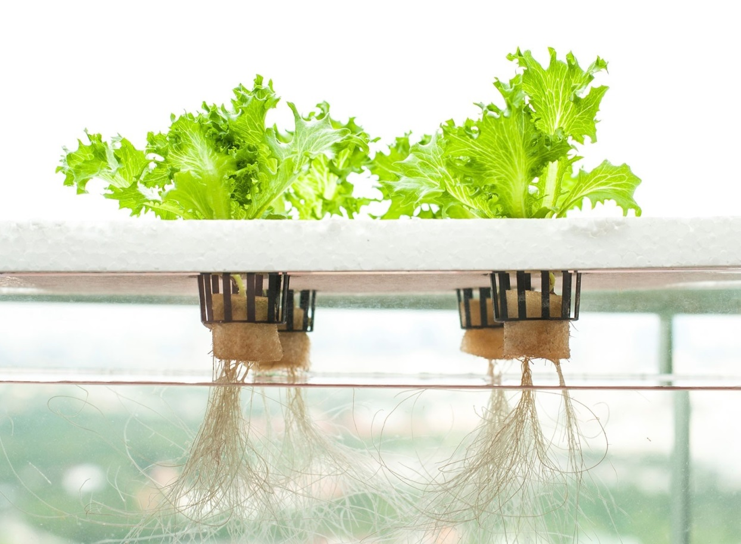

История гидропоники
История гидропоники берет свои корни еще с древнего мира. Предполагается, что знаменитые Висячие Сады, которые были построены по приказу Древнего Вавилонского правителя Навуходоносора II для своей жены Семирамиды, использовали базовые принципы гидропоники. Растения в этом саду росли из воды, что очень похоже на современные гидропонные фермы.
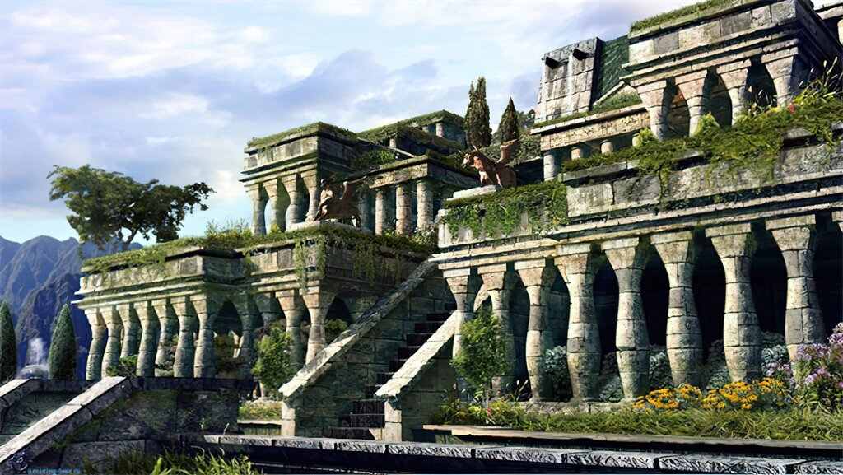
Само слово гидропоника появилось в Древней Греции и состоит из двух частей: ponos – труд и hydor – вода.
В дословном переводе с Древнегреческого языка, это слово означает «работающая вода». Первым описал процесс питания растений философ из Древней Греции по имени Аристотель. Аристотель по результатам своих наблюдений пришел к выводу, что растения обогащаются конечными органическими соединениями.
Аристотель оставался единственным человеком который пытался объяснить принципы питания растений вплоть до 17 века нашей эры. В 17 веке изучением процесса питания культур занялся знаменитый голландский ученый Иоганн Ван Гельмонт. Проводя эксперименты, он хотел понять, каким образом растения получают питательные элементы и как происходит их рост.
На протяжении следующих нескольких веком схожими изучениями занимались другие ученые: Эдме Мариот, Стефан Хэйлс, Джон Вудворд и Марчелло Мальпиги. Благодаря их наблюдениям стало ясно, что для роста культур важную роль играет кислород, а для производства своих клеток они используют химические вещества.
Подхватил эстафету в желании разгадать тайны растений немецкий ботаник и агрохимик Юстус фон Либих, живщий в 19 веке. Он первый вывел определение, что в питании растения используют вещества неорганической природы. Последователями Либиха, немцы Ю.Закс и Ф.Кноп впервые в истории вырастили из семян растения, используя питательный раствор.
Благодаря их исследованиям стало ясно, какие именно химические элементы растения используют для своего роста и развития. Питательный раствор Кнопа используется и по сей день.
Новый свет не отставал от старого в работе по изучению питания растений. В начале ХХ века Американский ученый по имени Уильям Герикке стал основателем теории гидропоники. Он без труда выращивал овощи в специальных емкостях, которые были заполнены питательным раствором.
Во времена советского союза, примерно в одно и тоже время с американским ученым Генрикке, советские ученые Прянишников и Тимирязев выращивали растения в химических растворах. Таким образом, гидропоника пришла в Россию и прижилась у нас.
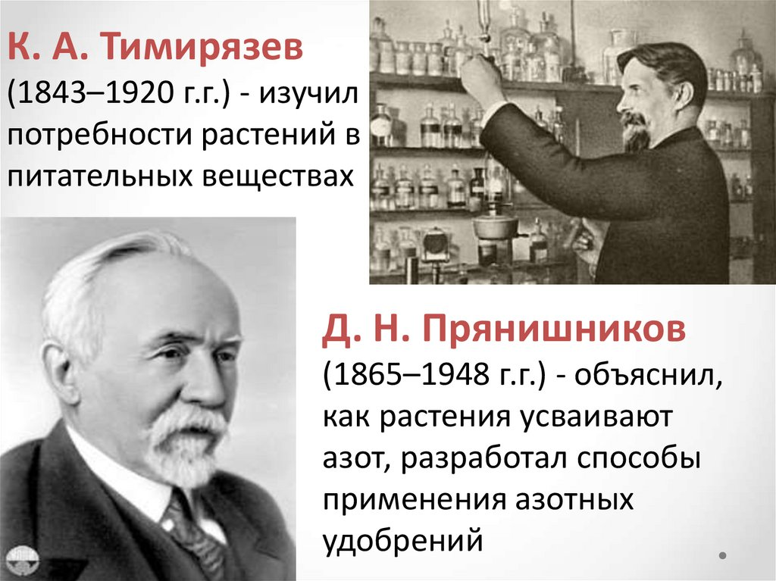
Результатом работы многих ученых и проведения сотен экспериментов позволило нам видеть гидропонику в том виде, в котором она существует сейчас.

Устройство гидропоники
Конструкция различных гидропонных установок схожа, и всегда включает в себя: бак, насос, опоры, подающие и возвратные шланги, кювету или поддон для саженцев. Но вариантов соединения и расположения этих частей много, поэтому много и разновидностей гидропонных установок.
По принципу подачи воды различают 2 основных типа гидропонных установок:
- Активный тип. В данных установках рабочий раствор нагнетается специальными помпами.
- Пассивный тип. В таких системах для подачи питательного раствора не используются насосы, влага подаётся лишь с помощью капиллярных сил.
Существуют также установки комбинированного типа. Здесь сочетаются оба варианта подачи жидкости к растениям.
На сегодняшний день известны несколько десятков гидропонных систем, которые сводятся к шести основным типам:
- Системы фитильного полива;
- Системы глубоководных культур;
- Техника питательного слоя;
- Системы периодического затопления;
- Системы капельного полива;
- Аэропоника.

Их основным различием является принцип полива растений. Рассмотрим подробнее каждый вид.

Фитильная система
В данной системе корни могут получать влагу, без использования каких-либо механических агрегатов. Конструкция подразумевает установку одного конца фитиля в емкость с раствором, а другой кончик проводится к горшку с ростками. Данный вид по сравнению с другими типами не получил распространения, поскольку фитиль не может передавать много жидкости, что очень важно для роста больших видов растений.
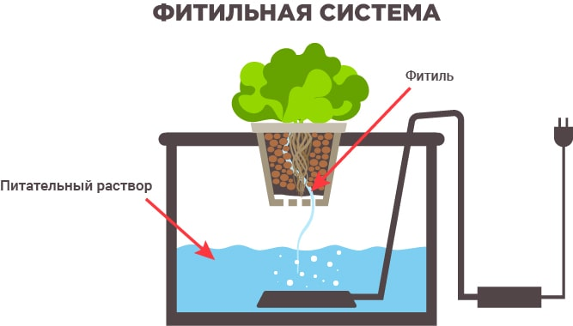
Фитильная система

Система глубоководных культур или DWC
Второй тип гидропатических систем основывается на плавающей платформе, в которую вставляются ростки, а их корни предварительно погружают в резервуар. Благодаря такому устройству системы корни достаточно обогащаются кислородом, постоянно получая достаточное количество питанич и кислорода. Эта система позволяет производить различные быстрорастущие культуры и крупные растения.
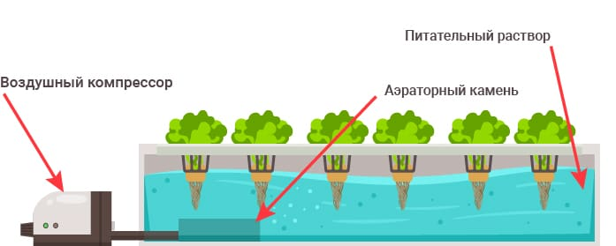
Система глубоководных культур или DWC
Система периодического затопления
Основной идеей данной конструкции является периодическое затопление и осушения околокорневой зоны ростка питательной жидкостью. Раствор подается при помощи насоса, который управляется таймером, а после прекращения его подачи, он может самостоятельно обратно слиться в резервуар. Однако, поскольку метод зависит от электричества, растения могут не перенести даже временное его отключение.
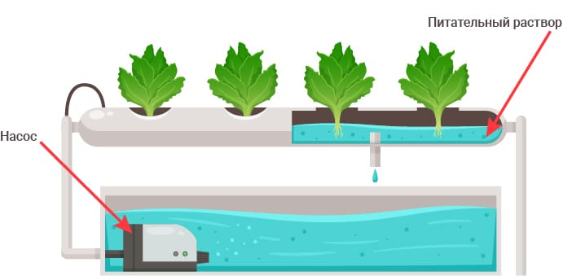
Система периодического затопления

Система капельного полива
Эта система является одной из самых используемых во всем мире, поскольку она невероятно проста в использовании. Насос, работающий при помощи таймера, отправляет необходимое количество питательного раствора к высаженным культурам при помощи поливочных шлангов и капельниц. После он начинает медленно капать из них, обогащая при этом корневую систему растения. В качестве субстрата может выступать гравий, перлит, а также кокосовое волокно.
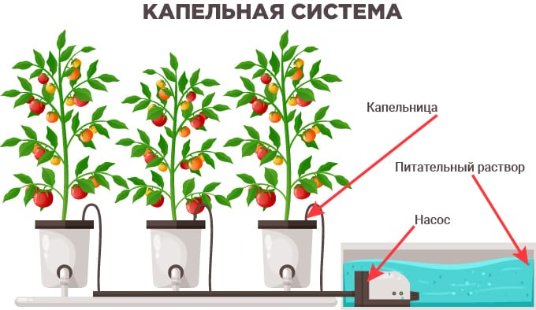
Система капельного полива

Техника питательного слоя или N.F.T
В технике питательного слоя ростки фиксируются на специальных контейнерах установленных под небольшим углом, а жидкость подается внутрь этих лотков. Сперва растворы омывают корни растений, стимулируя их рост, а после возвращаются обратно. В данном случае таймер не требуется, так как процесс происходит циклично.
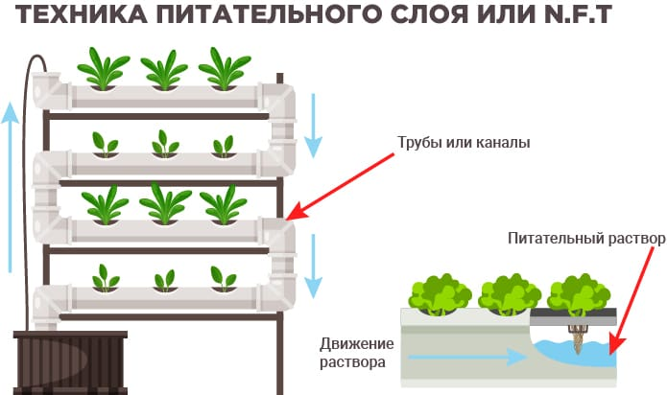
Техника питательного слоя или N.F.T

Аэропоника
Это самый сложный процесс, в котором культуры подвешиваются в воздухе. На дне резервуара помещаются распылители. При помощи насоса корни растений орошаются небольшими каплями похожими на туман. В этих каплях содержится большое количество различных питательных веществ, а также необходимое количество кислорода. Растение хорошо растет и благополучно развивается.
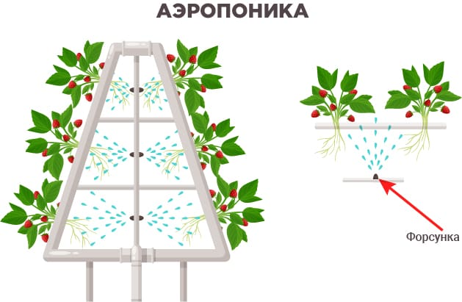
Аэропоника

Какие растения можно выращивания гидропонным методом
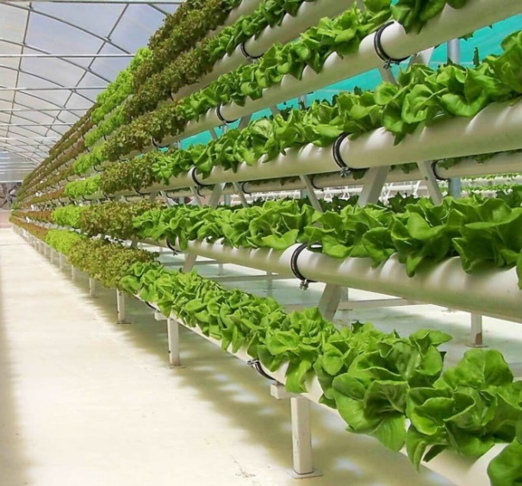
Лучше всего, на гидропонике растёт зелень.
К ней относится: петрушка, укроп, базилик, шалфей, розмарин, кинза, мята, мелисса, салат и пр.
Также не составляет большого труда выращивать таким методом комнатные растения, такие как: аглаонема, аспарагус, аспелениум, циссус, диффенбахия, ховея, филодендрон, фалангиум, плющ, фикус, фатсия, плющ обыкновенный, хойа и многие другие.
Ничем не уступают и овощные культуры, ягоды и даже некоторые фрукты.
Брокколи, зелёная фасоль, баклажан, шпинат, огурцы, томаты, клубника, земляника, многие разновидности бобовых, кольраби, банан, болгарский перец, лук и многое другое, также порадуют вас прекрасным урожаем, выращенным на гидропонике.
Все эти растения прекрасно подходят для выращивания гидропонным методом как в промышленных масштабах, так и в домашних условиях.
Но, существуют и такие растения, которые выращивать методом гидропоники, просто не рекомендуется. И это не потому, что они не вырастут, а в силу их особенностей строения.
Например, не рекомендуется выращивать на гидропонике растения:
- образующие клубни или корневища. Если такой вид растений неправильно поливать, корневая система начнёт гнить. К таким растениям можно отнести, картофель, свеклу, морковь, цикламен и пр.;
- грибы; обладающие быстро отрастающими корнями (циперус, хлорофитум);
- недолговечные (экзакум), требующие частой чистки. Чистка нужна для того, чтобы остатки листьев и цветов не засоряли гидропонную систему (бегония высокая, бальзамин);
- для цветения которых необходима прохладная температура в период покоя (гортензия, кливия и лиазалия). Данный вид растений на изменение температуры могут отреагировать гниением корней.
Необходимо отметить, что каждый отдельно взятый раствор для гидропоники, соответствует определённой группе растений.
Практическая часть
Изучив информацию о гидропонных системах, я решил собрать самостоятельно в домашних условиях гидропонику.
Сначала составил небольшой технический план (технический рисунок):
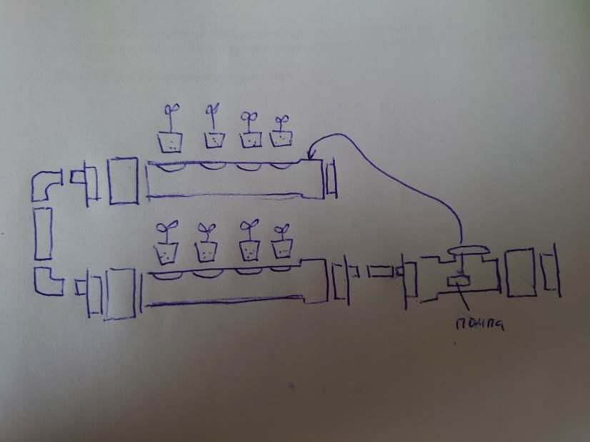

Для реализации данного проекта понадобились следующие материалы:
- Деревянные рейки и фанера (для установки конструкции)
- Переходники для труб
- Отводы
- Заглушки
- Ревизия для канализационных труб
- Трубы узкая 1 шт. и толстые 2 шт.
- Муфта
- Хомуты
- Помпа водяная 1 шт. (Компрессор тихий с регулятором мощности, Silver Berg Wind 50)
- Насос воздушный 1 шт. (Насос Vodotok HJ-611, напор 0,5 м)
- Набор для компрессора 1 шт. (шланг, распылитель, обратный клапан, краник, присоски, тройник)
- Шланги для воздуха (распылители)
- Шланг для воды
- Стаканы пластиковые 8 шт.
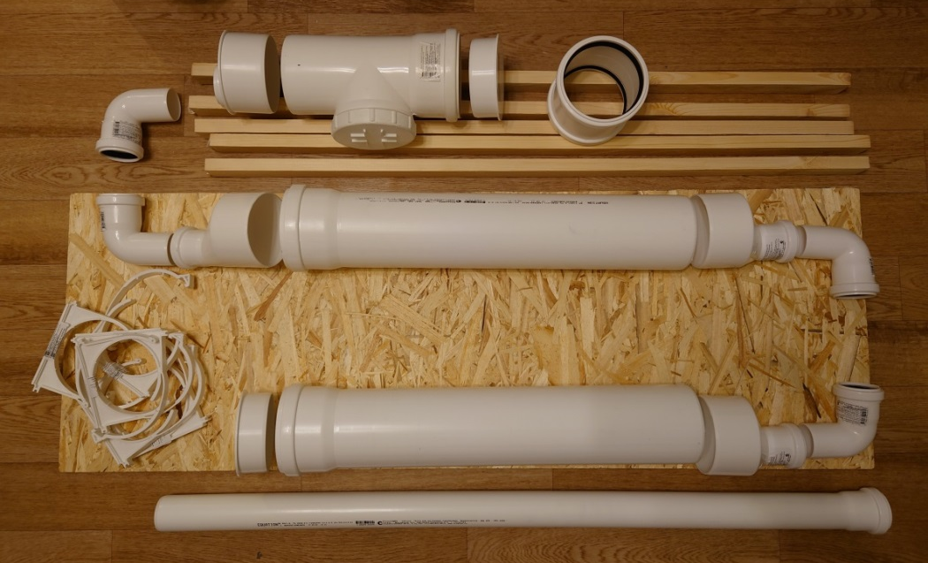
Чтобы раствор в трубах не зацвел, мы проверили трубы на светопроницательность (можно их покрасить в черный цвет, но наши свет не пропускали).
Дальше приступили к сборке:
1. Из бруса сделали рейки для крепления гидропонной системы и из фанеры выпилили основание.
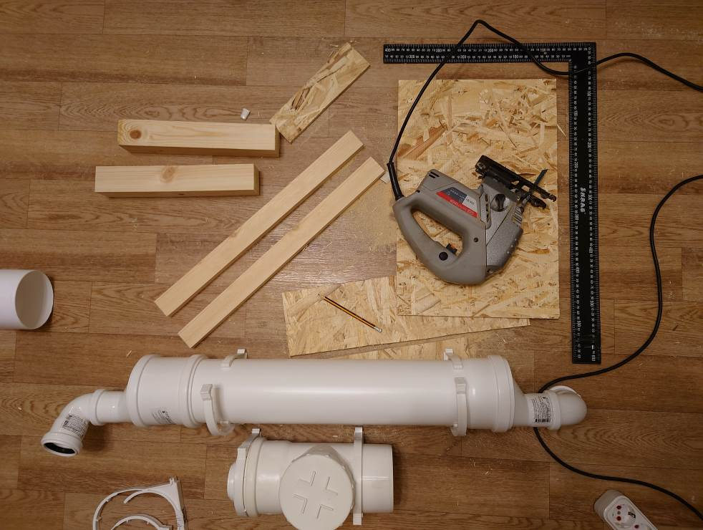
2. К основанию и рейкам прикрутили хомуты для крепления труб
3. Собрали примерную конструкцию будущей гидропоники
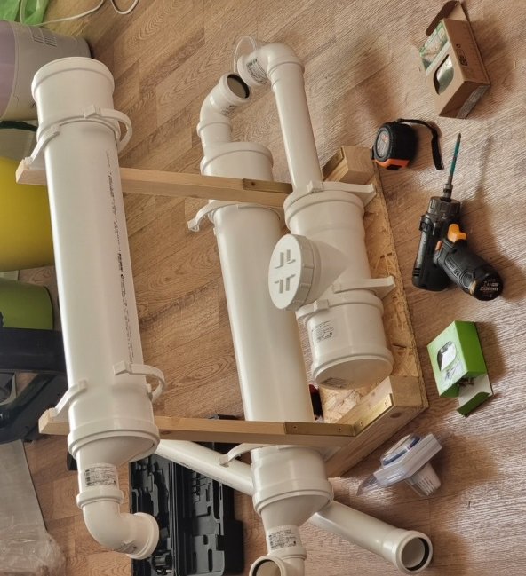
4. Выпилили в трубах с помощью электрического лобзика отверстия для установки стаканов (горшков).
Расстояние между горшками в гидропонной установке должно быть таким, чтобы листья разросшихся растений не мешали друг другу.
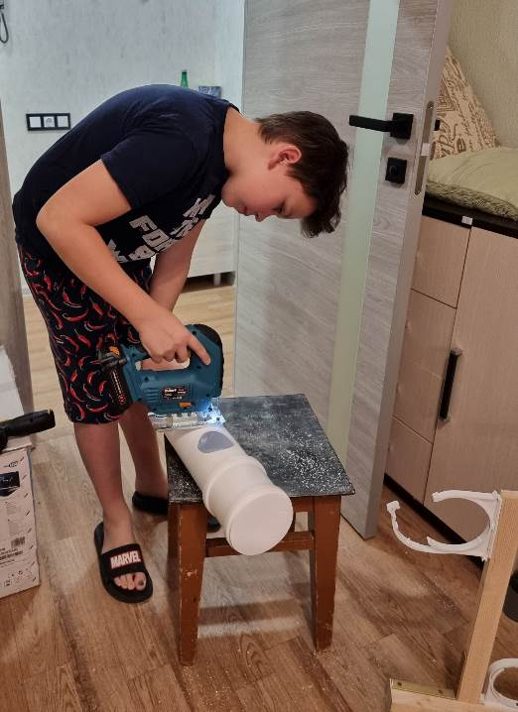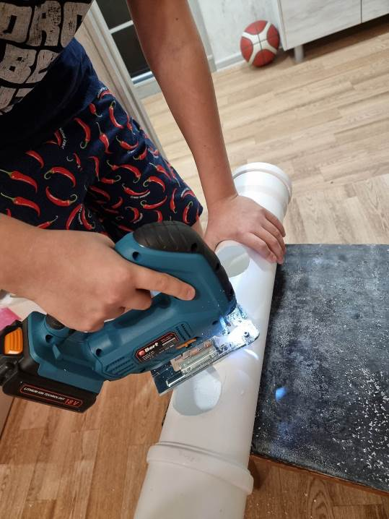
5. Загерметизировали трубы с помощью силиконового герметика и собрали всю конструкцию, дальше на гидроизоляцию (чтобы не было протечек).
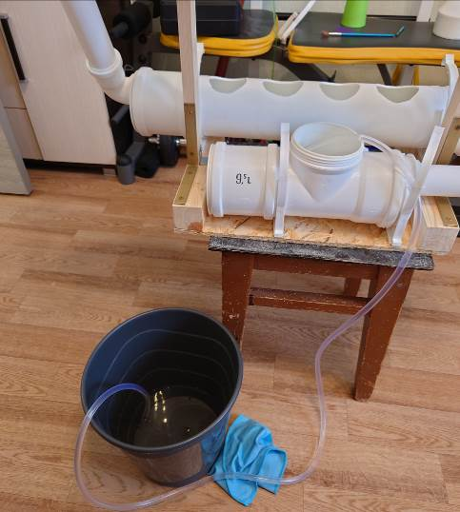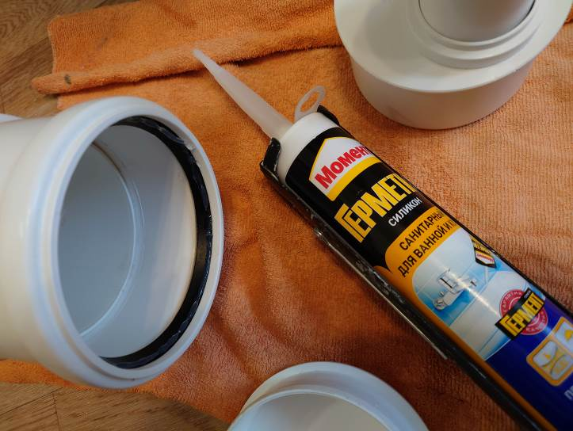
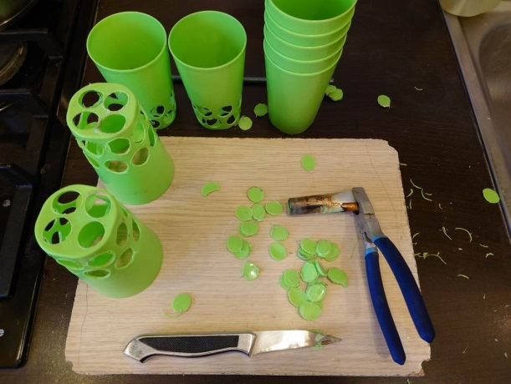
6. Из пластиковых стаканов сделали сетчатые горшки для дальнейшего выращивания. Горшки для гидропоники позволяют субстрату постоянно находиться во влажном состоянии.

7. Корни растений, выращиваемых по гидропонному методу, очень требовательны к кислороду. При недостатке воздушных пузырьков в воде корневая система растений может загнить и в скором времени погибнуть.
Приступили к монтажу системы подачи воды и воздуха, для этого понадобились помпа водяная, насос воздушный, набор для компрессора, шланги для воздуха (распылители) и шланг для воды.
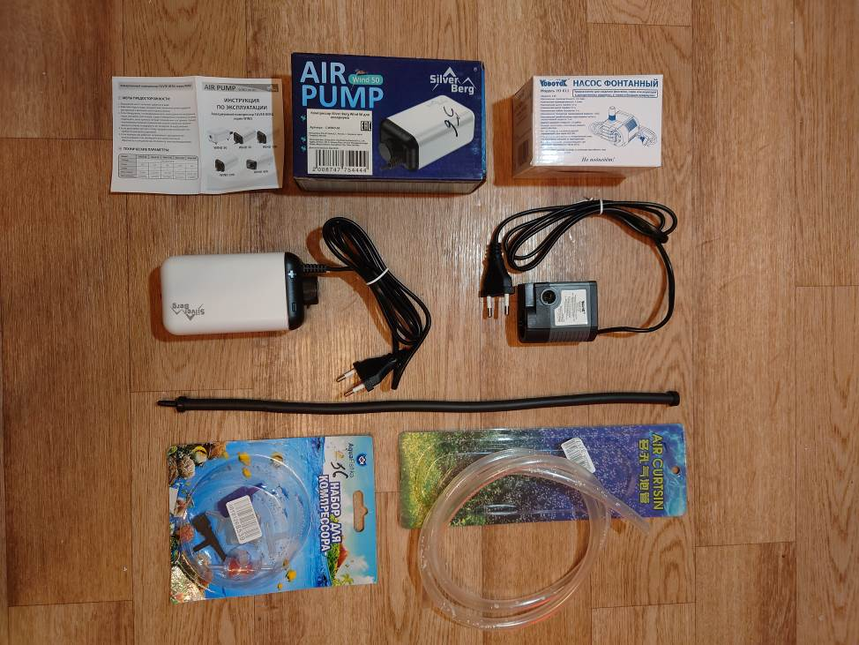

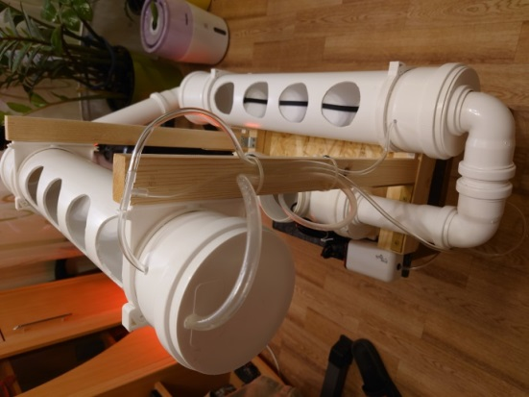
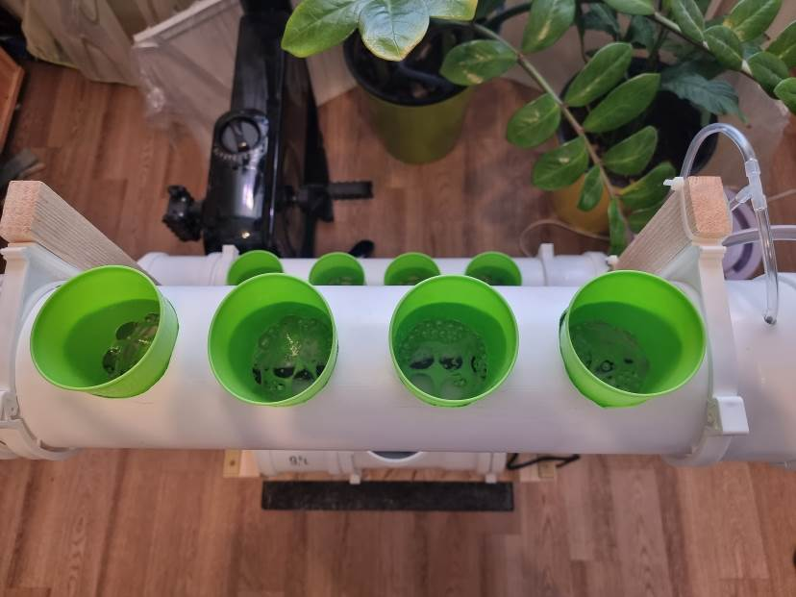

8. Для того, чтобы водяной насос не засорился, сделали для него фильтр из сетки.
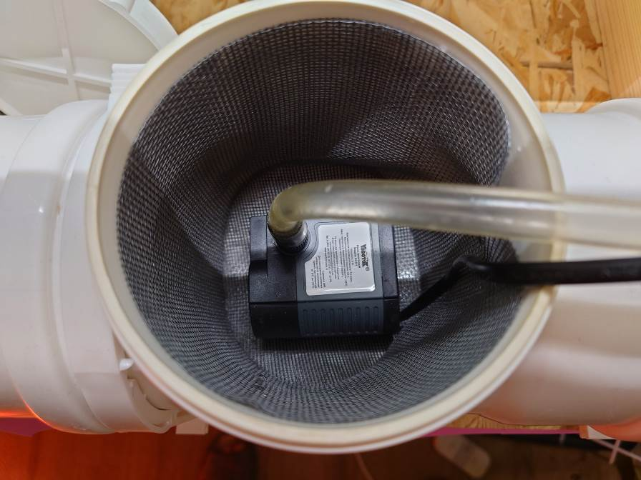
9. Настроили розеточный таймер (механический) для работы насосов гидропонной системы в определённое время по таймингу.
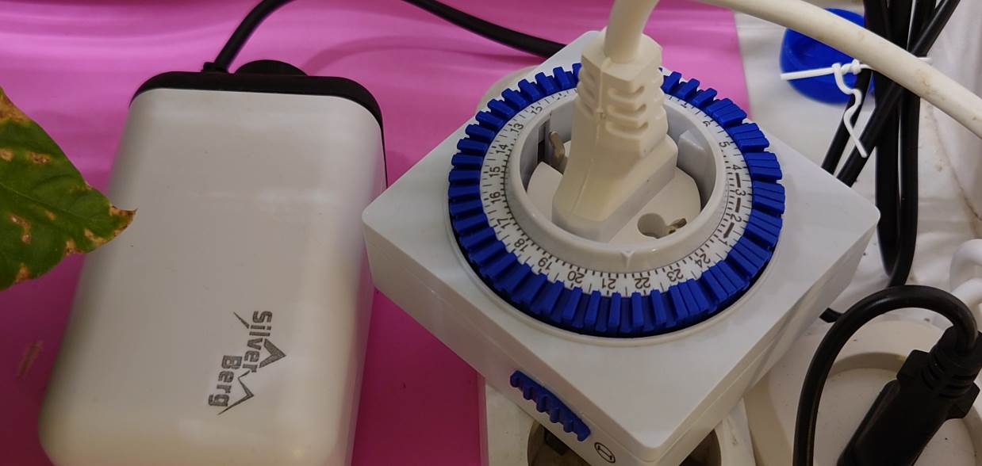
10. Для начала я прорастил семена листового салата двух сортов «Малахитовое кружево» и «Нежный кудрявец» марки «Сибирский сад» на ватных дисках, но можно было это предварительно не делать, т.к. они показали позже замечательную всхожесть уже в гидропонной системе в минеральной вате.
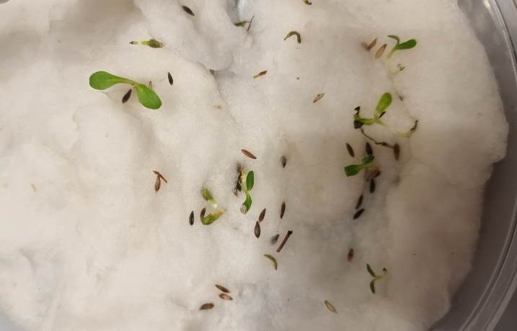

11. Подобрали и купили подходящий для выращивания салата гидропонный раствор.
Раствор предназначен для выращивания эфиромасличных зеленых культур (петрушка, укроп, базилик и т. д.) в гидропонных установках. Поставляется в виде компонентов в 2 флаконах по 250 мл.
Состав готового питательного раствора:
Макроэлементы: (мг/литр): N: 253, P: 39, K: 264, Ca: 180, Mg: 73
Микроэлементы (мг/литр в готовом растворе):
- Fe(DTPA): 2,5
- Mn(EDTA): 0,77
- Zn(EDTA): 0,33
- B: 0,5
- Cu(EDTA): 0,063
- Mo: 0,063
- Co: 0,02
- V: 0,02
- Se:0,015
Раствор содержит все необходимые макро- и микроэлементы в нужном количестве и правильных пропорциях.
В данном растворе фосфора содержится больше чем в других, что делает его наиболее подходящим для выращивания зелени.
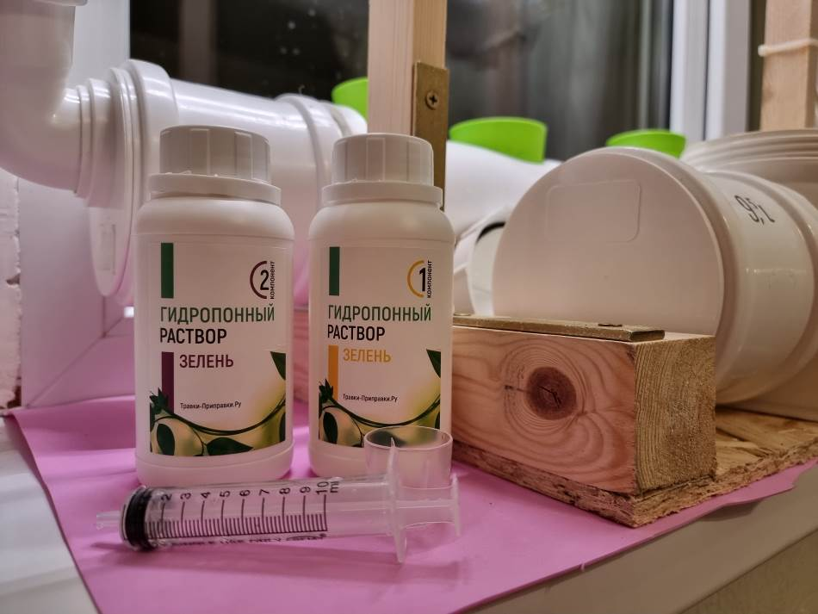

С помощью шприца для точной дозировки концентратов приготовили раствор для выращивания.
Посадили ростки салата в гидропонную установку в два разных наполнителя.
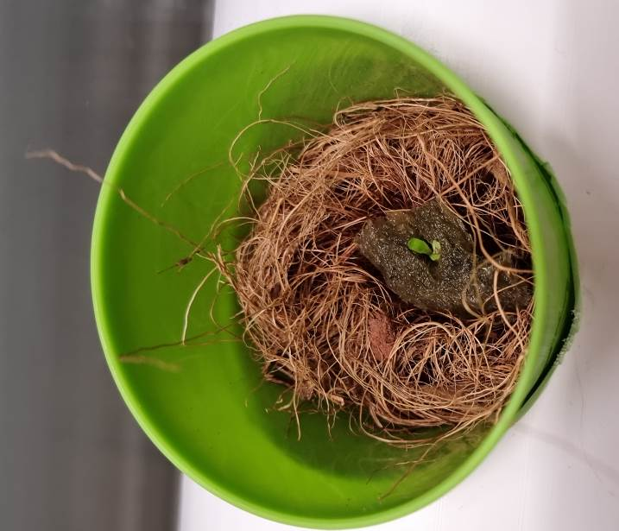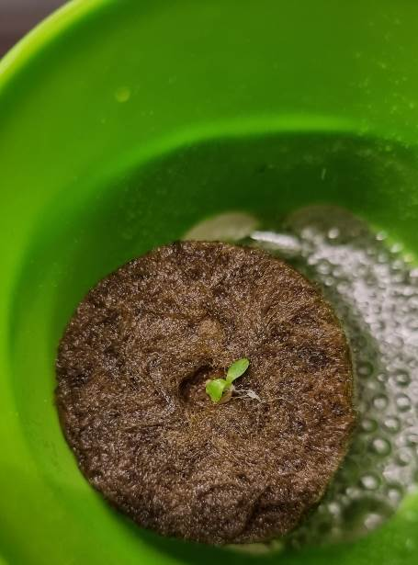
Я решил опробовать два субстрата для гидропоники: агровату и кокосовое волокно.
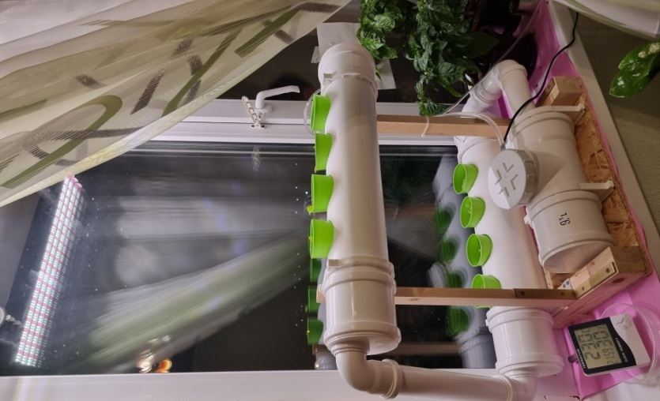
Как оказалось, кокосовое волокно очень плохо впитывает воду, в отличии от агроваты, которая как губка впитывала в себя воду и питательные вещества. Салат в кокосовом волокне погиб и наполнение всех горшков пришлось заменить минеральной ватой.
Гидропоника освещается специальными лампами полного спектра света для растений, так как световой день зимой маленький и света не достаточно для активного роста растений.
Рядом с гидропоникой стоит домашняя метеостанция для отслеживания искуственных климатических условий.
Я наблюдал за ростом салата, за 7 дней он вырос примерно так:
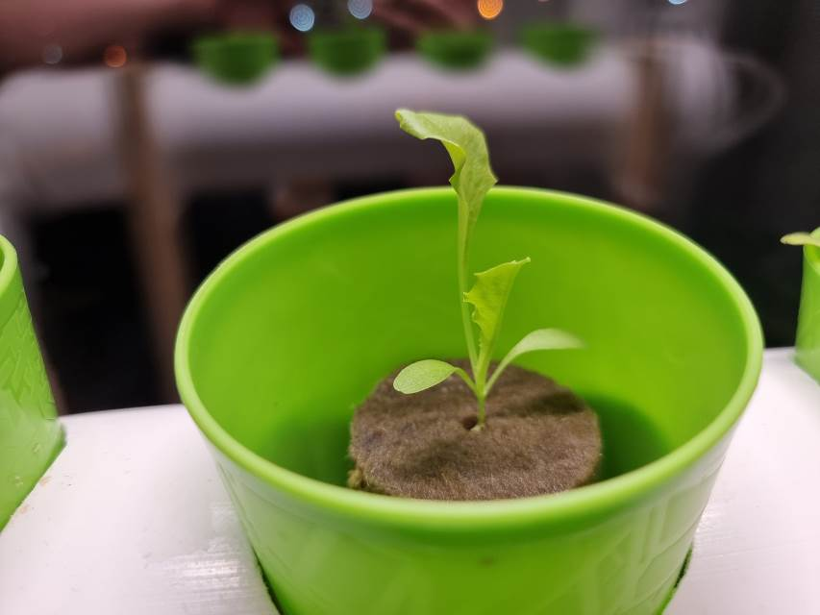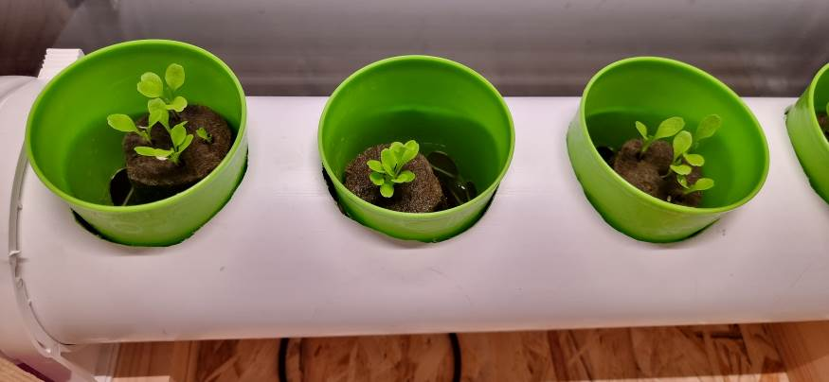
Спустя 25 дней я получил уже урожай:
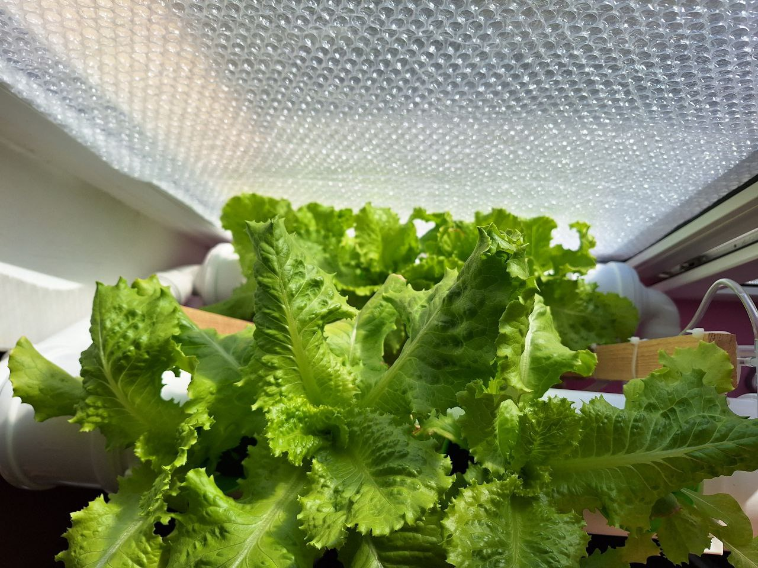
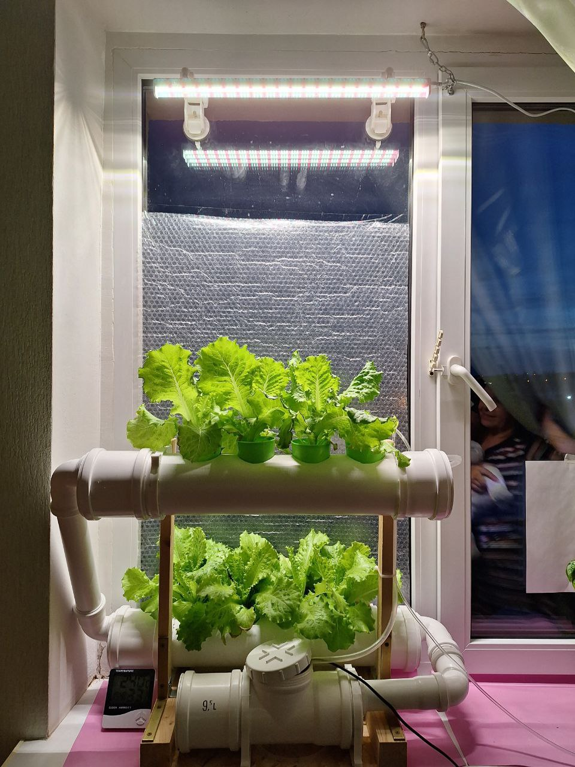
Вывод
Гидропоника – по праву один из самых лучших и эффективных методов выращивания культур, который позволяет за короткий срок получать качественный результат, не делая больших затрат.
Существует множество преимуществ растениеводства методом гидропоники:
- Большинство растений, выращенных гидропонным методом, требуют меньшего труда, чем почвенные сады, так как не нужно возделывать и пропалывать землю.
- Отсутствие почвы в гидропонном саду, одновременно устраняет вредных, патогенных микроорганизмов.
- Гидропонный «сад» использует воду более рационально в отличии от обычных способов выращивания: вода не расходуется на питание сорняков.
- Гидропонным методом можно вырастить гораздо большее количество растений, в почве же растения не любят скученности.
- Небольшой гидропонный «сад» можно организовать практически в любом месте.
- Предоставляя необходимое количество питательных веществ растениям можно добиться их быстрого роста и получения большего урожая.
- Плоды, выращенные гидропонным способом (при правильном подборе раствора) имеют большую питательную ценность и не содержат вредных веществ и примесей.
- Если гидропонная система установлена в закрытом помещении или теплице, то возможно выращивание растений круглый год.

Заключение
В ходе выполнения теоретической и практической части работы, я узнал много нового для себя и понял, что гидропоника позволяет легко создавать оптимальные условия для роста растений, получать высокие урожаи, экономить воду и питательные вещества.
При гидропонике растения питаются раствором, который хорошо насыщен минеральными веществами. Растения получает всё необходимое в доступном виде. Они быстро растут и дают хороший урожай, который по сравнению с традиционным методом выращивания более продуктивный. При выращивании на гидропонике, корни у растений маленькие, а значит можно сэкономить на пространстве и материалах. Экономия воды может доходить до 80%. При этом методе выращивания удаётся избегать грызунов-вредителей и различных насекомых, которые переносят заболевания.
Выращивать растения при таком способе можно круглый год и урожайность на единицу площади может быть выше в десятки раз. Технология выращивания требует сравнительно небольшой площади и объема, что открывает перед гидропоникой самые широкие перспективы.

Список использованной литературы
1. Гидропоника. Рассел Джесси. 2012г.
2. Промышленная гидропоника Бентли М. 1965г.
3. Вахмистров Д. «Растения без почвы», Москва, 1961
4. Зельцер Э. «Гидропоника для любителей», Москва; «Колос», 1965

Интернет-ресурсы
- http://growhead.com/
- http://www.promgidroponica.ru/vsjo-o-gidroponike
- http://ecologico.ru/2011/06/gidroponika-v-domashnikh-usloviyakh/
- https://habr.com/ru/companies/lanit/articles/545716/

